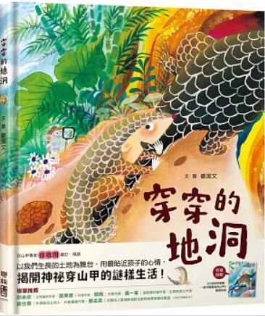
新 书 推 荐
類 別: 童書
中文書名：《穿穿的地洞》
Chuan Chuan De Di Dong
作 者： 鄭潔文 Zheng Jie Wen
出 版 社： 聯經出版社
代理公司：ANA
出版日期：2024.03.21
頁 數：44頁（平裝＼全彩印刷）
審讀資料：樣書＼部份樣章

內容簡介：

以我們生長的土地為舞台，用最貼近孩子的心情，
揭開神祕穿山甲的謎樣生活！

媽媽出門了，穿穿一個人顧家。沒問題，穿穿長大了，牠已經變高又變壯了！但媽媽怎麼去了那麼久？媽媽會遇到危險嗎？地洞外的世界又是什麼樣子呢？……

《穿穿的地洞》是繪本作家鄭潔文繼《晚安，小熊》後，又一本以台灣保育類動物為主角創作的繪本，帶小讀者認識最神祕的動物——穿山甲，走進牠的洞穴，一起看看牠住在什麼地方？吃什麼食物，以及長大的過程會經歷哪些事情。

穿山甲曾經是臺灣瀕危的保育類動物，經過許多年與許多人的努力，現今臺灣已經是全世界保育穿山甲成果最豐碩的地方，在全臺各地都有機會見到牠們的蹤跡，但因為牠們居住在不易被觀察到的洞穴裡，人們對牠還是很陌生。作者透過繪本的形式，將大量的研究資料轉化為圖像，讓大家有機會一窺牠們的神祕生活。透過故事中穿穿跟媽媽感人的親子互動，讓人更體會到動物跟我們都是一樣的。從同理心出發，一起認識和我們一樣努力生活在這片土地上的小生命。

隨書附贈《打造穿穿樂園，一起守護臺灣穿山甲》親師手冊，收錄各種穿山甲的知識以及研究照片，讓讀者看完繪本後，能更深入認識這個生活在我們周遭山林裡的珍貴動物。

作者簡介:
鄭潔文
喜歡動物，喜歡畫圖，喜歡和書裡的角色嘀嘀咕咕，更喜歡藉由繪本創作，傳遞溫暖和想說的話。
出版作品：《晚安，小熊》、《是誰在洞裡啊》、《是誰躲在草叢裡》、《誰的爺爺比較厲害》、《單腳麻雀媽媽》等。

版權聯絡人：
Dony Hsu ( 许伯全)
Email： service@nurnberg.com.tw∣2366175957＠qq.com

